Thöïc ñôn Tuaàn 8
Töø ngaøy 24/10/2022 ñeán ngaøy 28/10/2022

THỨ | NGÀY | BỮA ĂN TRƯA |  |  |  |  | BỮA ĂN XẾ
THỨ | NGÀY | Món chính | Món mặn | Món canh | Món xào | Tráng miệng | BỮA ĂN XẾ
HAI | 24/10/2022 | Cơm trắng | Xíu mại trứng cút sốt cà | Bí xanh nấu thịt | Cải dún xào xúc xích | Dưa hấu | Bánh bao + Sữa Đào Táo lắc
BA | 25/10/2022 | Cơm trắng | Trứng bát cà chua | Khoai sọ nấu thịt bằm | Cải thìa xào dầu mè | Chuối cau | Sữa tươi NuViTa có đường + Bánh snack
TƯ | 26/10/2022 | Cơm trắng | Bò nấu lagu | Bắp cải thịt bằm | Khoai tây chiên | Quýt | Bánh bông lan lá dứa nhân kem + Sữa chua uống cam
NĂM | 27/10/2022 |  | Canh bún | Rau muống luộc |  | Nước tắc | Cháo thịt bò bằm
SÁU | 28/10/2022 | Cơm trắng | Cá thu chiên sốt cà | Khoai mỡ nấu tôm | Rau muống xào tỏi | Đu đủ | Rau câu trái cây + Sữa chua hương trái cây nhiệt đới
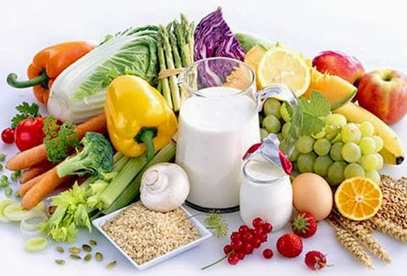
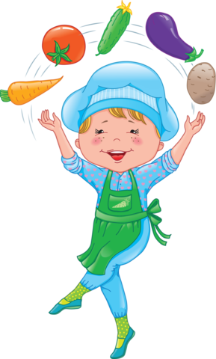
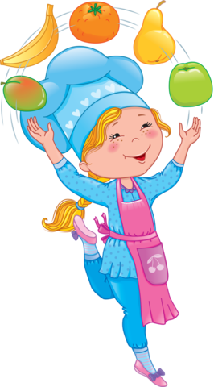

Thực hiện cân bằng dinh dưỡng trong bữa ăn cho học sinh tiểu học.

